Decentralized Application NFT Sale

Elissa Gunawan

00000027328

IF671 - Blockchain & Cryptocurrency Class A

**Penjelasan Code pada Smart Contract (Marketplace.sol)**

Import library **@openzeppelin** untuk ERC721.

import "../client/node_modules/@openzeppelin/contracts/token/ERC721/ERC721.sol";

import "../client/node_modules/@openzeppelin/contracts/utils/Counters.sol";

import "../client/node_modules/@openzeppelin/contracts/access/Ownable.sol";

import "../client/node_modules/@openzeppelin/contracts/token/ERC721/extensions/ERC721URIStorage.sol";

Meng-inherit **ERC721URIStorage** dan **Ownable** agar smart contract mewarisi sifat dari standard ERC721.

contract Marketplace is ERC721URIStorage, Ownable{

Deklarasi variable untuk **productCount** untuk menghitung banyaknya produk dan **tokenId** untuk menyimpan hasil dari minting ERC721.

uint public productCount = 0;

uint public tokenId;

Variable **mapping** yang memasang uint atau integer dari product sebagai dengan struct product sebagai value.

mapping(uint => Product) public products;

**Constructor** merupakan fungsi yang hanya dijalankan sekali pada saat smart contract di deploy dimana di sini mendefinisikan nama sebagai NFTMarket dan simbol dari NFT sebagai Elissa.

constructor() ERC721("NFTMarket", "Elissa"){}

Struct **Product** merupakan struktur data yang menyimpan data-data product, yaitu id, name, description, imageurl, tokenid, price, owner, dan purchased. Yang memiliki fungsi masing-masing seperti id untuk id product, name untuk nama produk, description untuk deskripsi produk, imageurl untuk link NFT, tokenid untuk menyimpan hasil minting, price untuk harga produk, owner untuk address pemilik produk, purchased untuk true atau false mengenai barang sudah terjual atau belum.

struct Product {

        uint id;

        string name;

        string description;

        string imageurl;

        uint tokenid;

        uint price;

        address payable owner;

        bool purchased;

    }

Event merupakan suatu kejadian yang terjadi pada smart contract dan smart contract tersebut ingin berkomunikasi dengan dApps. Dimana kejadian tersebut adalah pada saat produk dibuat (**ProductCreated**) dan produk terjual (**ProductPurchased**).

event ProductCreated(

        uint id,

        string name,

        string description,

        string imageurl,

        uint tokenid,

        uint price,

        address payable owner,

        bool purchased

    );

    event ProductPurchased(

        uint id,

        string name,

        string description,

        string imageurl,

        uint tokenid,

        uint price,

        address payable owner,

        bool purchased

    );

Fungsi **mintNFT** merupakan fungsi untuk melakukan minting NFT dimana menerima 2 argumen yaitu ‘recepient’ sebagai address yang akan menerima NFT dan ‘tokenURI’ sebagai link dari NFT yang akan di-mint. Setiap fungsi mintNFT dipanggil maka variable ‘tokenIds’ akan terus bertambah sehingga id dari setiap NFT yang dibuat akan selalu unik.

function mintNFT(address recipient, string memory tokenURI) public returns (uint256){

        _tokenIds.increment();

        uint256 newItemId = _tokenIds.current();

        _mint(recipient, newItemId);

        _setTokenURI(newItemId, tokenURI);

        return newItemId;

    }

Fungsi **createProduct** merupakan fungsi untuk membuat produk NFT yang menerima beberapa argumen yaitu _name untuk nama produk, _description untuk deskripsi produk, _imageurl untuk link NFT yang ingin dijual, _price untuk harga produk. Untuk menjalankan fungsi ini ada 2 persyaratan yaitu _name tidak boleh kosong atau panjangnya harus lebih dari 0 dan _price tidak boleh kosong atau lebih dari 0. Setiap produk dibuat, maka productCount akan terus bertambah. Lalu dilakukan mintNFT untuk _imageurl dan disimpan dalam tokenId, kemudian membuat produknya dan diletakkan dalam struct yang sudah dibuat sebelumnya serta memberitahukan bahwa terjadi sesuatu dalam fungsi createProduct atau memberitahukan bahwa ada produk NFT baru dengan menggunakan event ProductCreated.

function createProduct(string memory _name, string memory _description, string memory _imageurl, uint _price) public {

        require(bytes(_name).length > 0);

        require(_price > 0);

        productCount ++;

        tokenId = mintNFT(msg.sender, _imageurl);

        products[productCount] = Product(productCount, _name, _description, _imageurl, tokenId, _price, payable(msg.sender), false);

        emit ProductCreated(productCount, _name, _description, _imageurl, tokenId, _price, payable(msg.sender), false);

    }

Fungsi **purchasedProduct** merupakan fungsi untuk membeli produk NFT yang hanya menerima 1 argumen yaitu id dimana id tersebut merupakan id produk. _seller merupakan address dari owner yang memiliki produk tersebut. Persyaratan menjalankan fungsi ini adalah id produknya lebih dari 0 dan produk id tidak melebihi dari productCount atau sama dengan productCount, pastikan memiliki uang yang cukup untuk membeli, bukan merupakan produk yang sudah terjual, dan pembelinya bukan owner produk tersebut. Dan jika sudah terbeli maka owner produknya akan berubah menjadi address pembeli lalu boolean purchased akan menjadi true dan barang tersebut berubah kepemilikian yang semula dari penjual menjadi milik pembeli, lalu pembeli akan mengirimkan uangnya kepada penjual. Pada saat semua itu terjadi event ProductPurchased memberitahukan bahwa telah terjadi sesuatu dalam fungsi purchasedProduct atau memberitahukan bahwa seseorang membeli produk NFT.

function purchaseProduct(uint _id) public payable {

        Product memory _product = products[_id];

        address payable _seller = _product.owner;

        require(_product.id > 0 && _product.id <= productCount);

        require(msg.value >= _product.price);

        require(!_product.purchased);

        require(_seller != msg.sender);

        _product.owner = payable(msg.sender);

        _product.purchased = true;

        products[_id] = _product;

        _transfer(ownerOf(_product.tokenid), msg.sender, _product.tokenid);

        payable (address(_seller)).transfer(msg.value);

        emit ProductPurchased(productCount, _product.name, _product.description, _product.imageurl, _product.tokenid, _product.price, payable(msg.sender), true);

    }

**Cara kerja dan alur kerja website**

**Requirement :**

* GitHub
* NodeJs
* Npm
* Truffle
* Ganache

# jalankan beberapa perintah untuk menjalankan website

$ git clone <https://github.com/ElissaGunawan/NFT-sale.git>

# pergi ke project folder

$ cd NFT-sale

# masuk ke dalam folder client

$ cd client

# install truffle (jika belum memiliki truffle)

$ npm install -g truffle or npm install -g [truffle@5.4.22](mailto:truffle@5.4.22)

# download ganache (jika belum memiliki ganache)

https://trufflesuite.com/ganache/

# install library yang dibutuhkan di folder client (pastikan sudah berada dalam folder client)

$ npm install

# buka ganache

# pilih quickstart

# jalankan perintah truffle

$ truffle compile

$ truffle migrate

# jalankan website

$ npm start

# tambahkan jaringan pada metamask

# buka metamask

# tambah jaringan dengan nama jaringan bebas, rpc url <http://127.0.0.1:7545>, chain id 1337, currency symbol ETH

# tambahkan akun dari ganache agar akun memiliki sejumlah currency yang cukup untuk berexplore dalam website

# buka metamask

# klik akun

# pilih impor akun

# masukkin private key dari ganache

**Cara menambahkan jaringan pada metamask (dengan gambar) :**

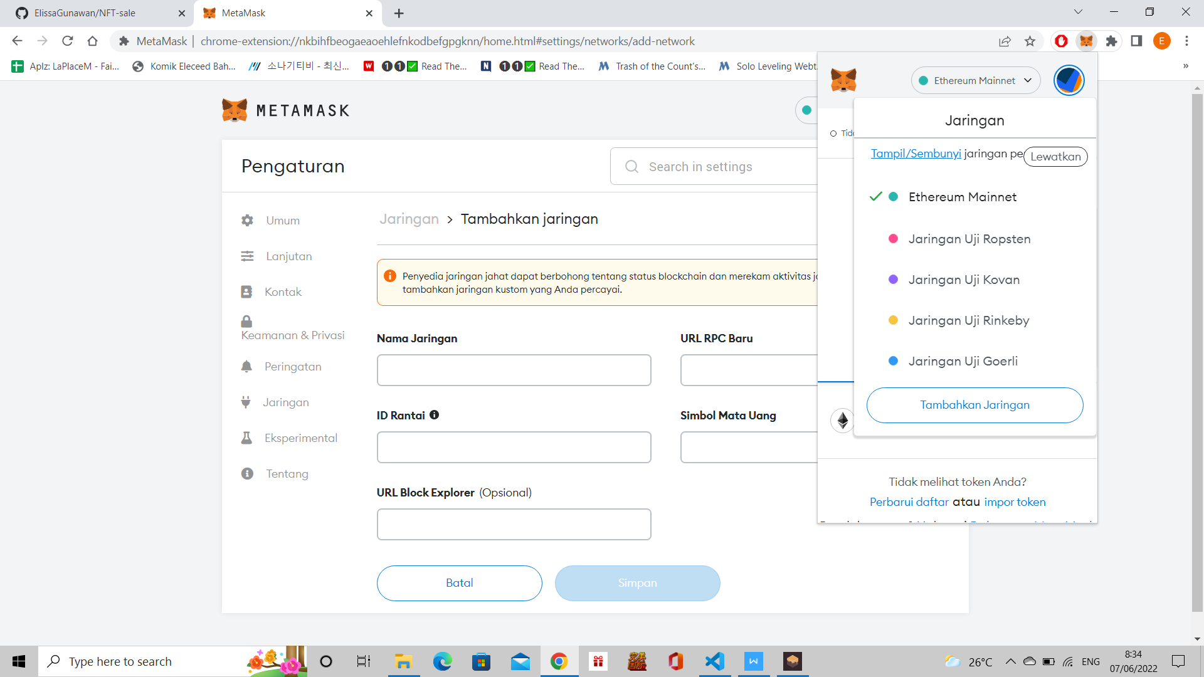

Pertama buka MetaMask dan klik pada jaringan lalu pilih “Tambahkan Jaringan”.

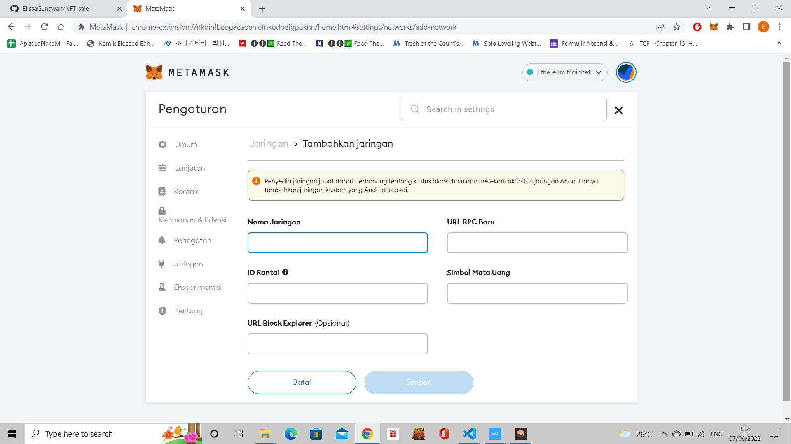

Setelah klik “Tambahkan Jaringan” maka akan dipindahkan ke halaman seperti gambar di atas dapat dilihat bahwa kita memerlukan beberapa data yang perlu di isi.

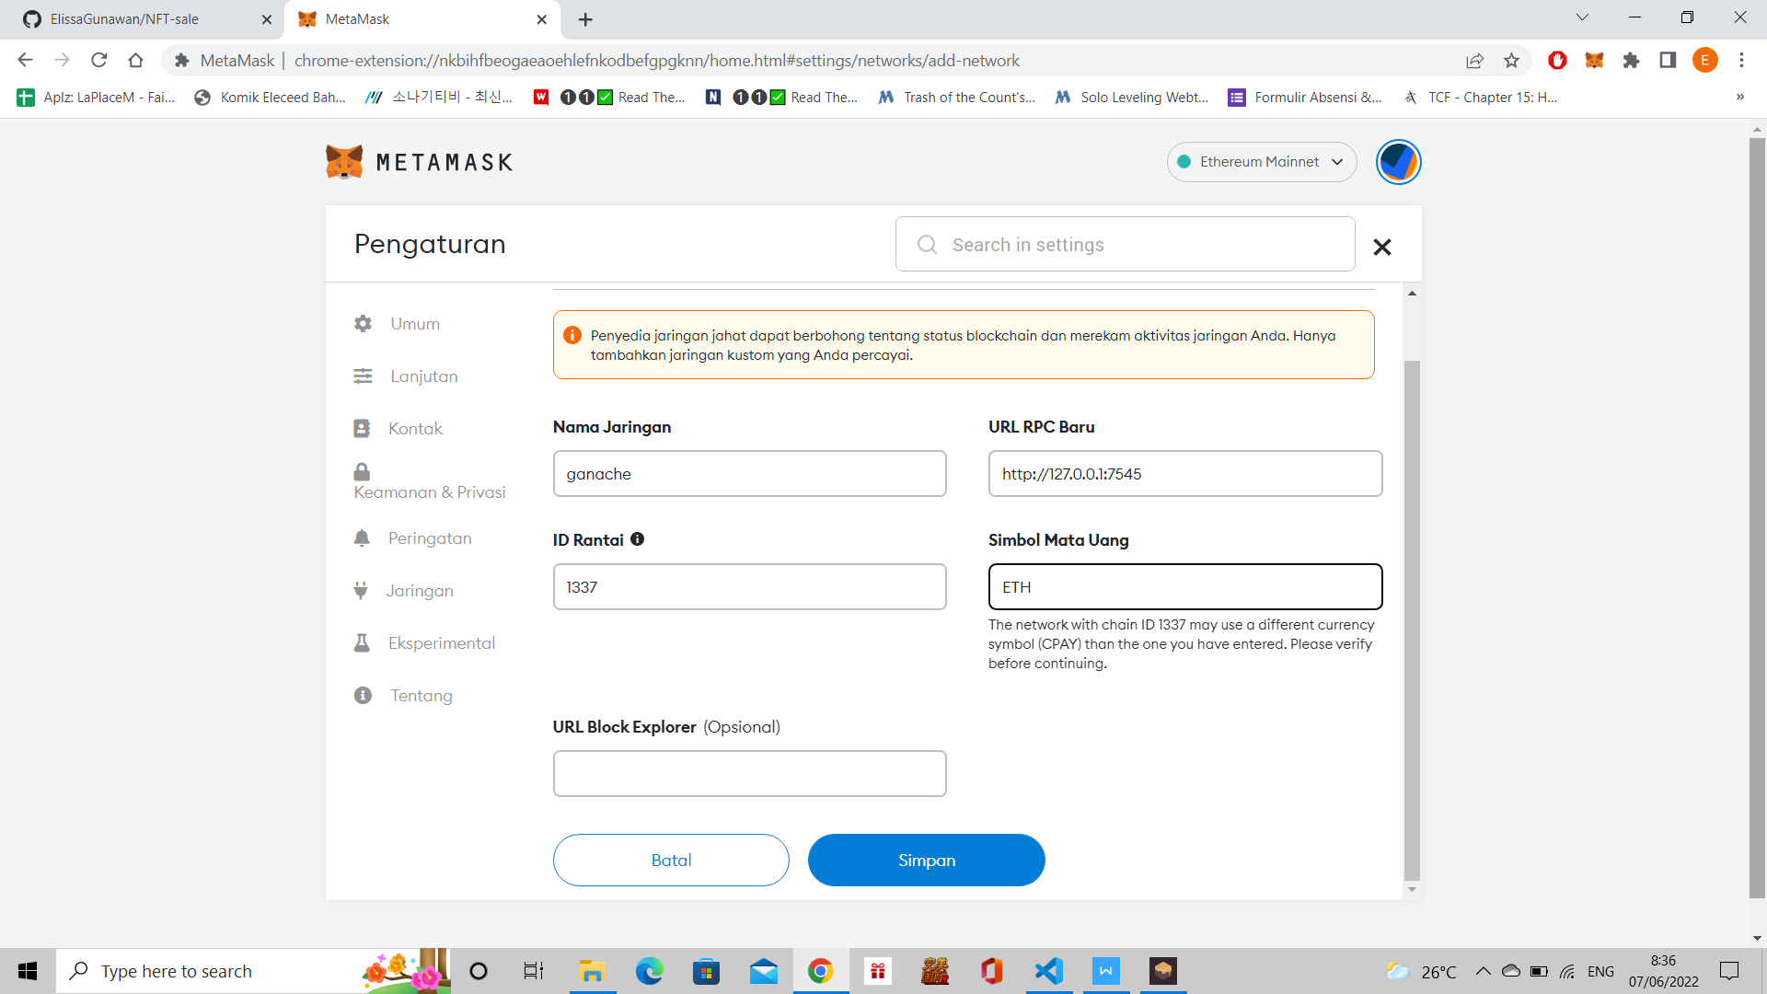

Masukkan data-data tersebut dan jika sudah selesai, klik pada tombol “Simpan”.

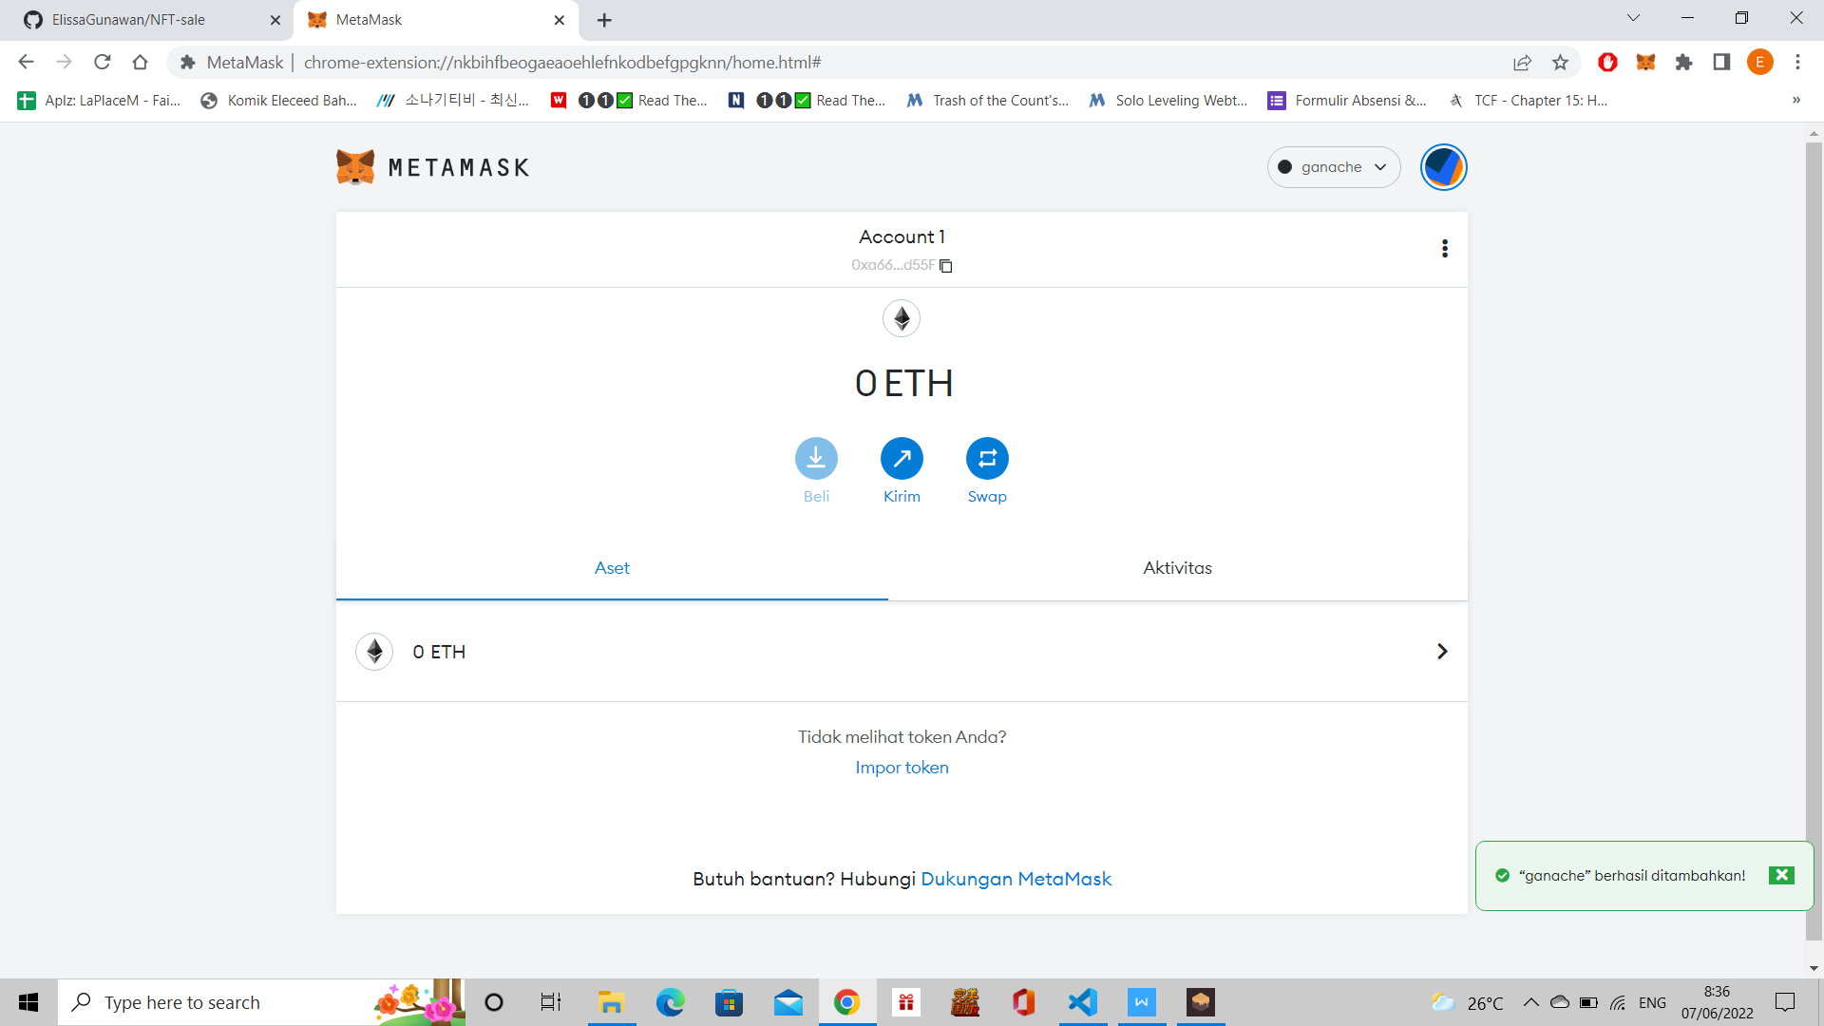

Jika sudah berhasil di simpan maka jaringan “ganache” yang dibuat sudah berhasil ditambahkan pada MetaMask atau terlihat notifikasi kecil pada pojok kanan bawah seperti gambar diatas.

**Cara memasukkan akun dummy dari ganache ke dalam metamask (dengan gambar) :**

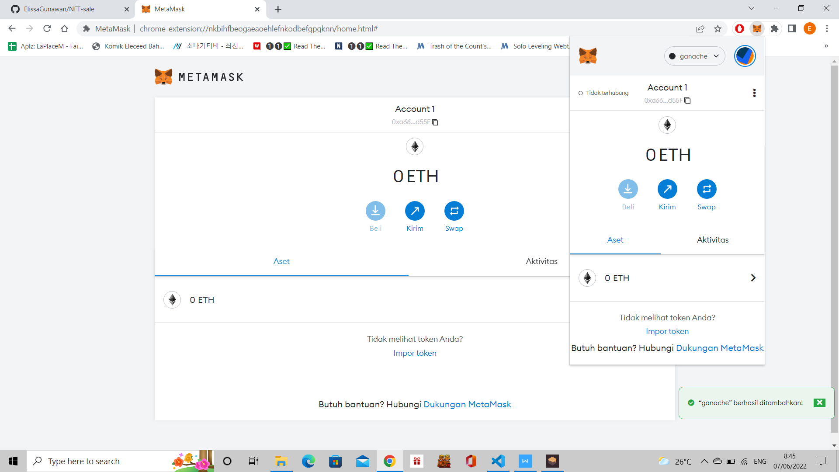

Buka MetaMask lalu klik pada akun atau ikutin gambar di atas.

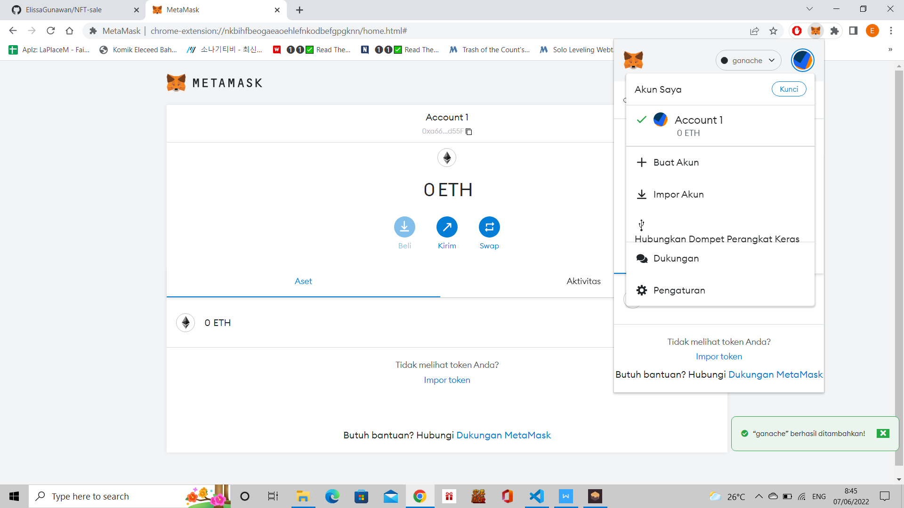

Jika sudah di klik, maka tampilan akan seperti gambar diatas, lalu klik pada “Impor Akun”.

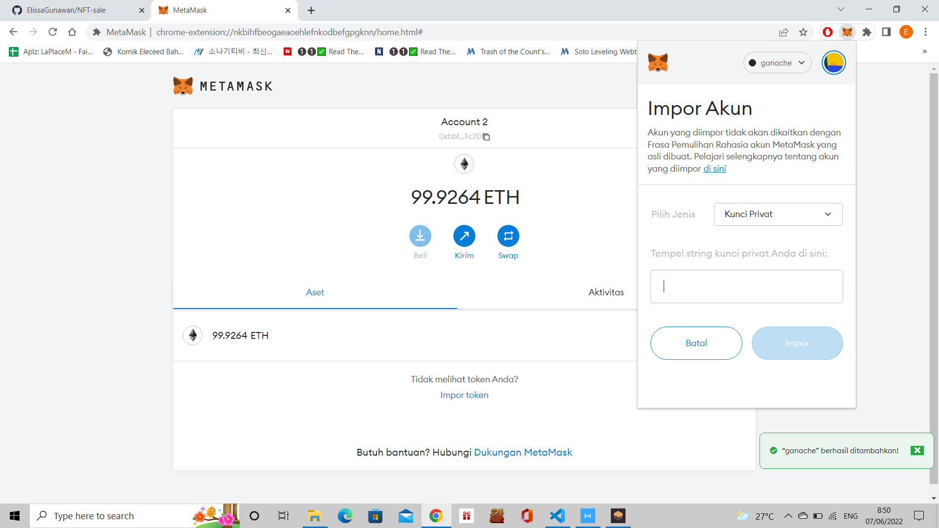

Jika sudah klik pada “Impor Akun” maka tampilan akan seperti ini, pastikan “Jenis” yang dipilih merupakan kunci privat. Untuk mendapatkan kunci privat maka kita buka pada Ganache kita.

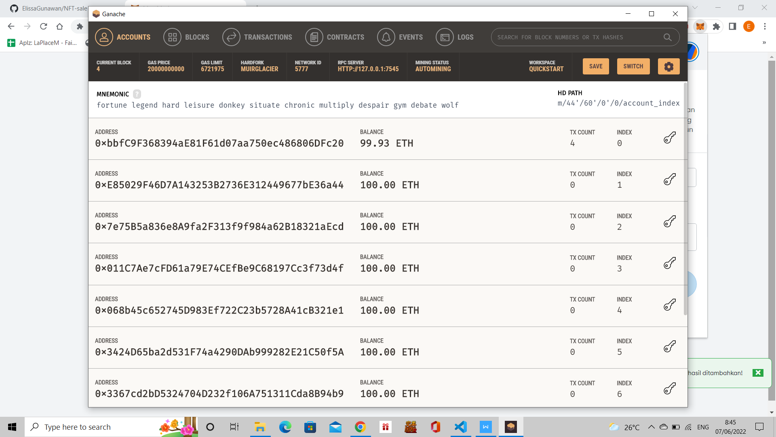

Setelah di buka, maka kita klik pada gambar kunci yang ada di setiap address yang ada dalam Ganache atau ikuti cara gambar di atas.

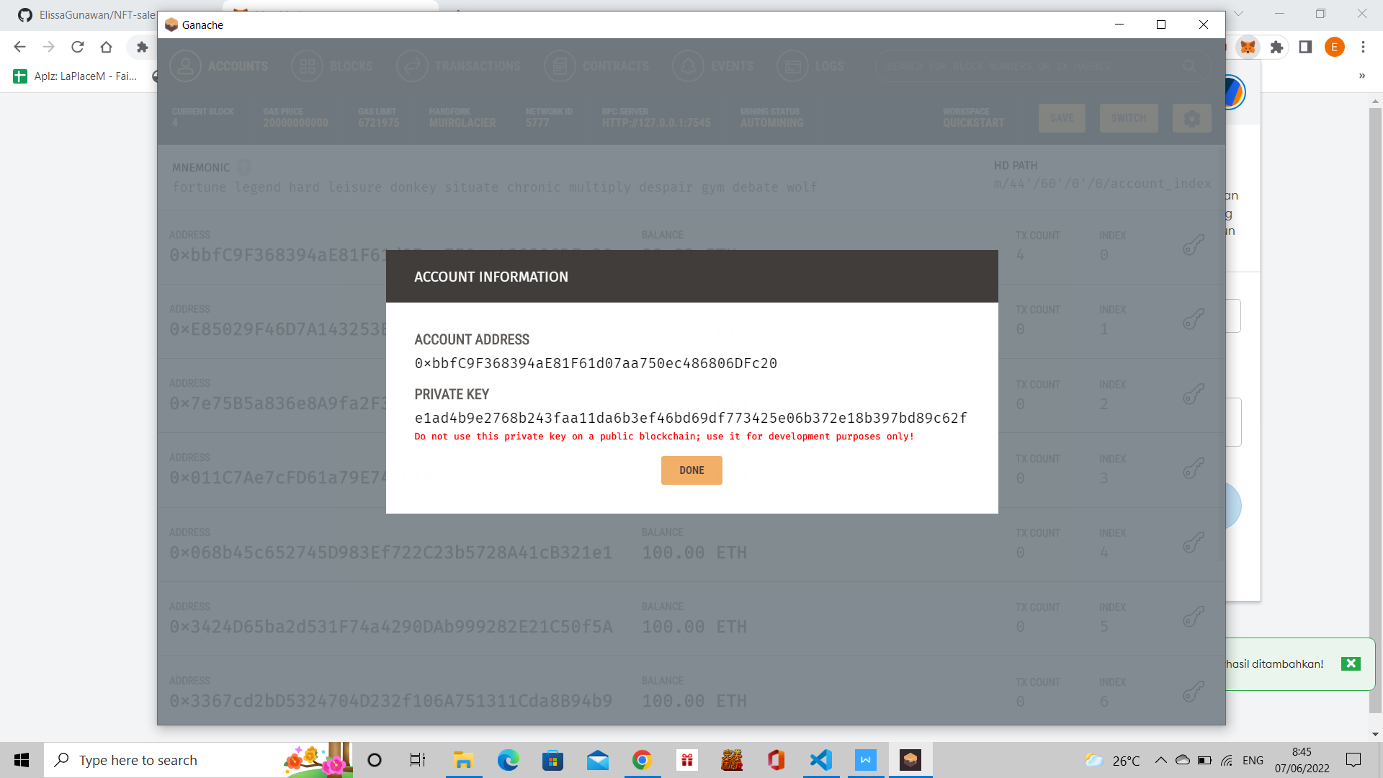

Setelah di klik, maka akan muncul Account Information. Copy Private Key yang ada didalamnya dan kembali ke MetaMask.

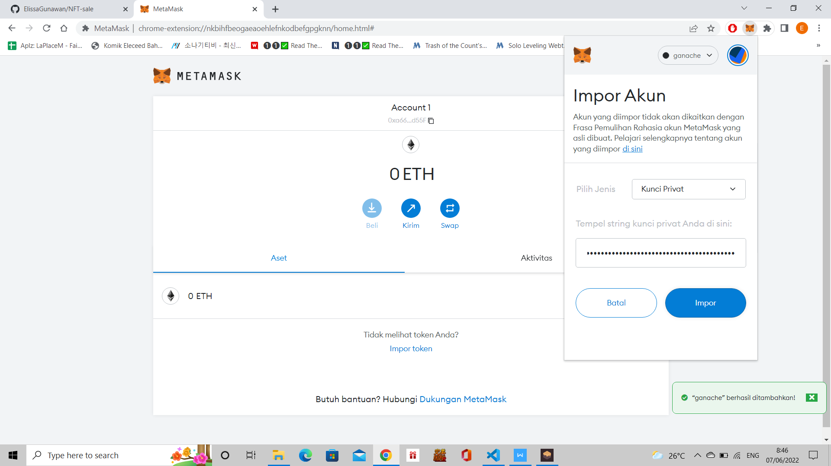

Jika sudah di copy, masukkan Private Key yang didapatkan dari Ganache ke dalam kolom seperti gambar diatas. Apabila sudah selesai, klik “Impor” dan akun dari Ganache sudah berhasil di tambahkan.

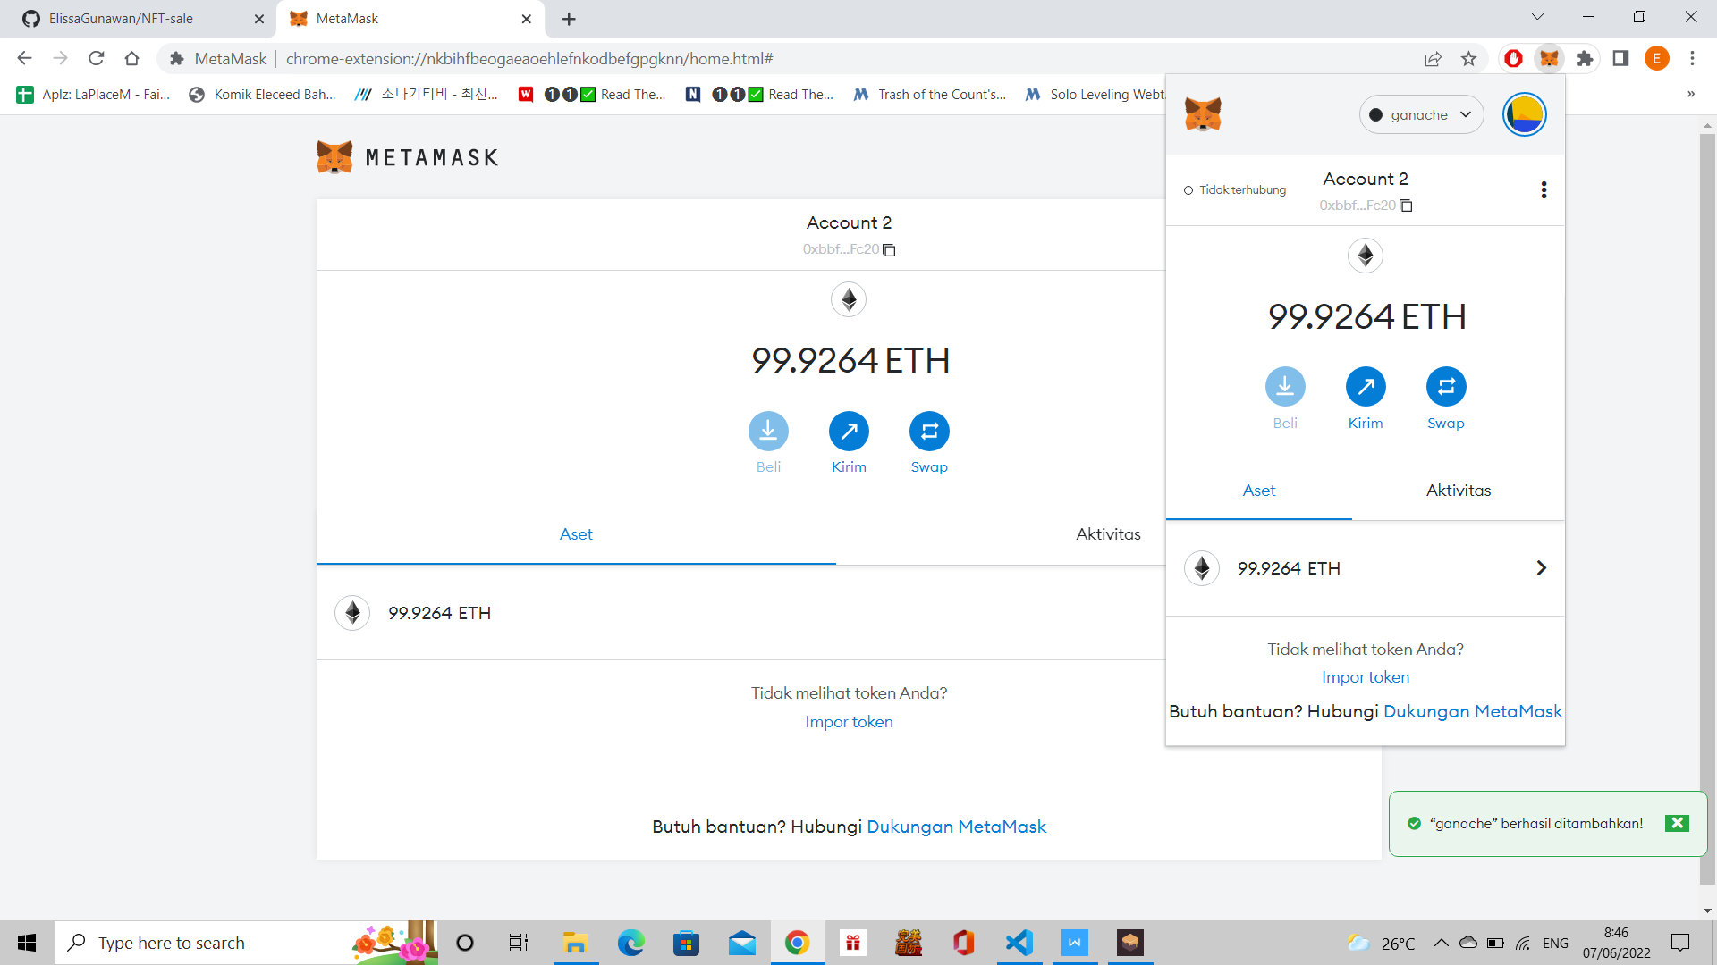

**Cara berinteraksi dengan website yang dibuat:**

Sebelum memasuki cara berinteraksi dengan websitenya, pastikan sudah menjalakan beberapa perintah yang ada di atas dan sudah nambahkan jaringan baru serta akun dari Ganache. Akun yang dibutuhkan untuk di-impor dari Ganache minimal 2 akun.



Pertama pastikan akun sudah terhubung pada localhost:3000. Jika belum terhubung maka klik tulisan “Tidak terhubung” yang pada sebelah kiri address account atau ikuti seperti gambar di atas.

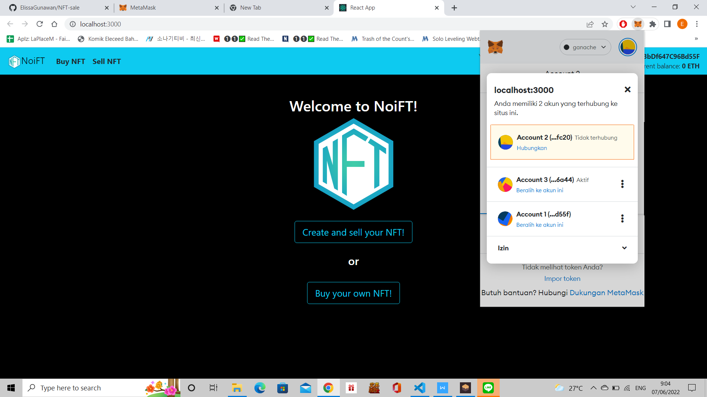

Jika sudah klik pada “Tidak terhubung” maka tampilan akan seperti berikut, agar akun terhubung lakukan klik “Hubungkan” atau seperti pada gambar di atas. Jika sudah di klik, maka akun tersebut sudah terhubung di localhost:3000.

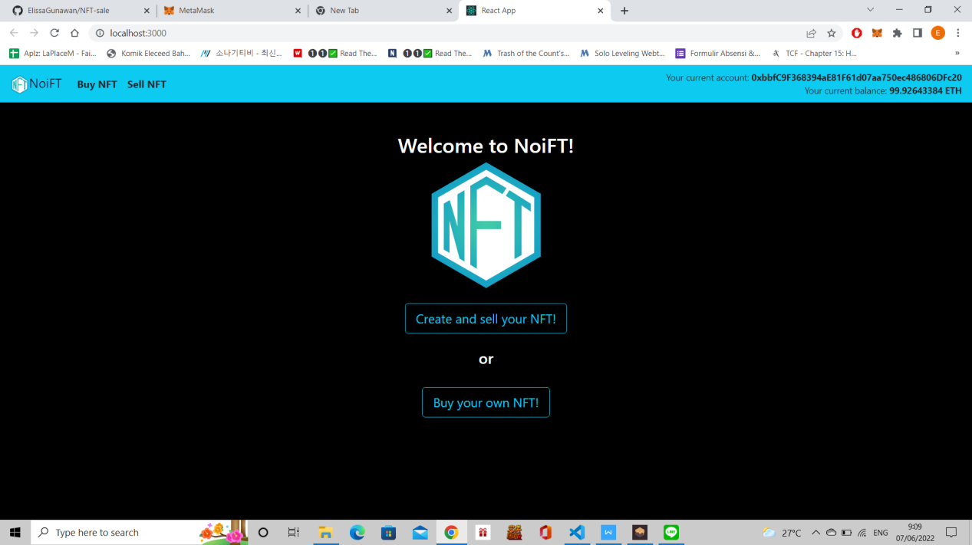

Jika sudah terhubung, tunggulah sebentar atau refresh halaman sehingga tampilan akan seperti gambar diatas.

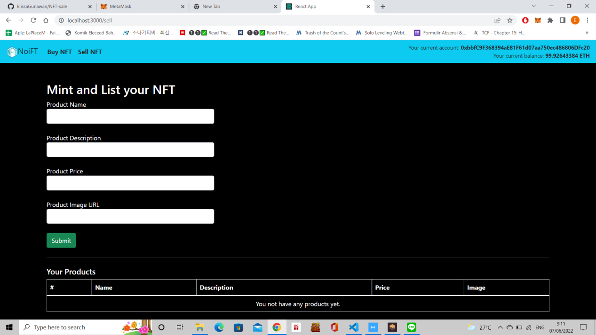

Jika kita memilih button pertama yaitu “Create and sell your NFT!” maka tampilan akan seperti gambar diatas apabila belum ada barang NFT satupun yang ditambahkan.

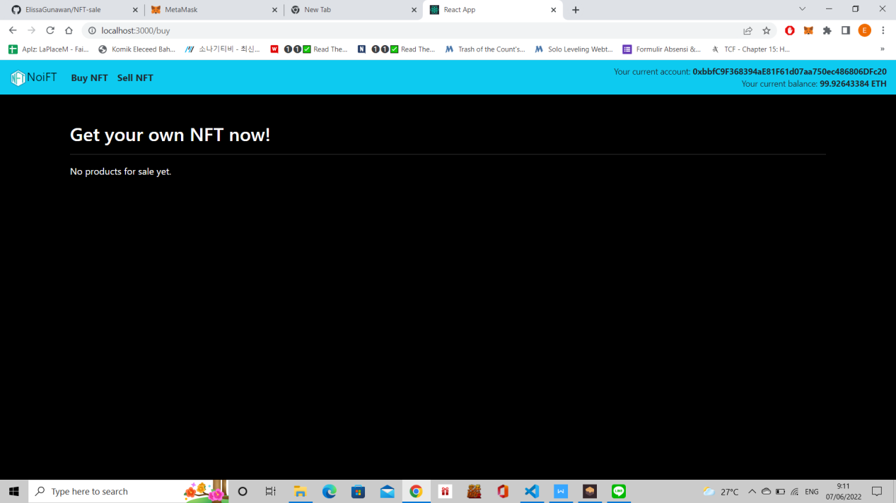

Jika kita memilih button kedua yaitu “Buy your own NFT!” maka tampilan akan seperti gambar diatas apabila belum ada barang NFT satupun yang dijual.

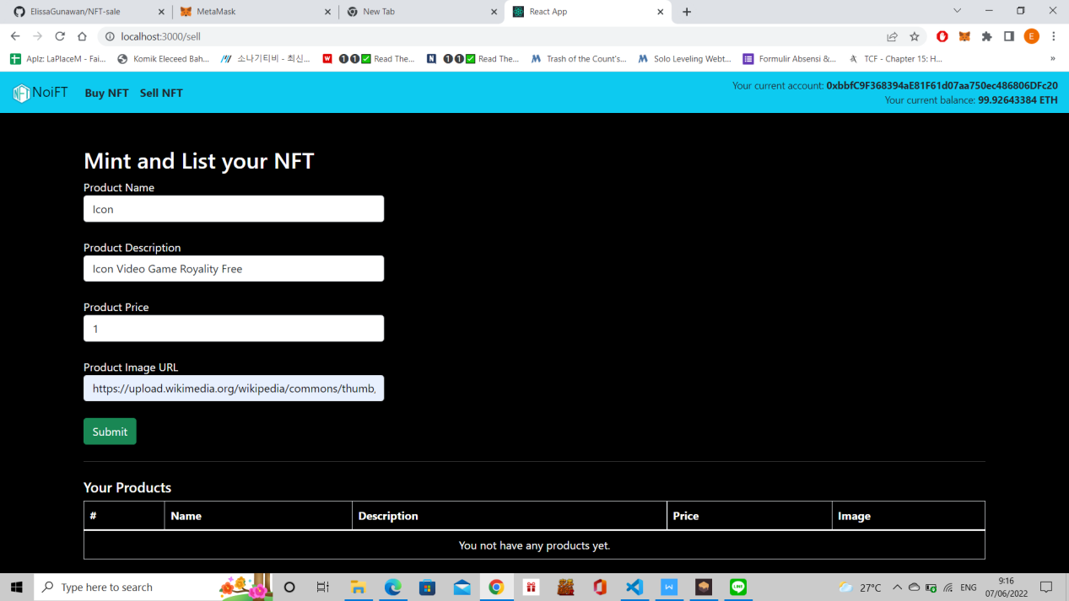

Pertama apabila kita ingin menjual sebuah gambar Icon yang merupakan Icon Video Game Royality Free dengan harga 1 ETH dan link gambar seperti gambar diatas. Jika kita klik pada tombol Submit maka kita akan membayar gas pada MetaMask terlebih dahulu lalu data tersebut akan disimpan dalam blockchain.

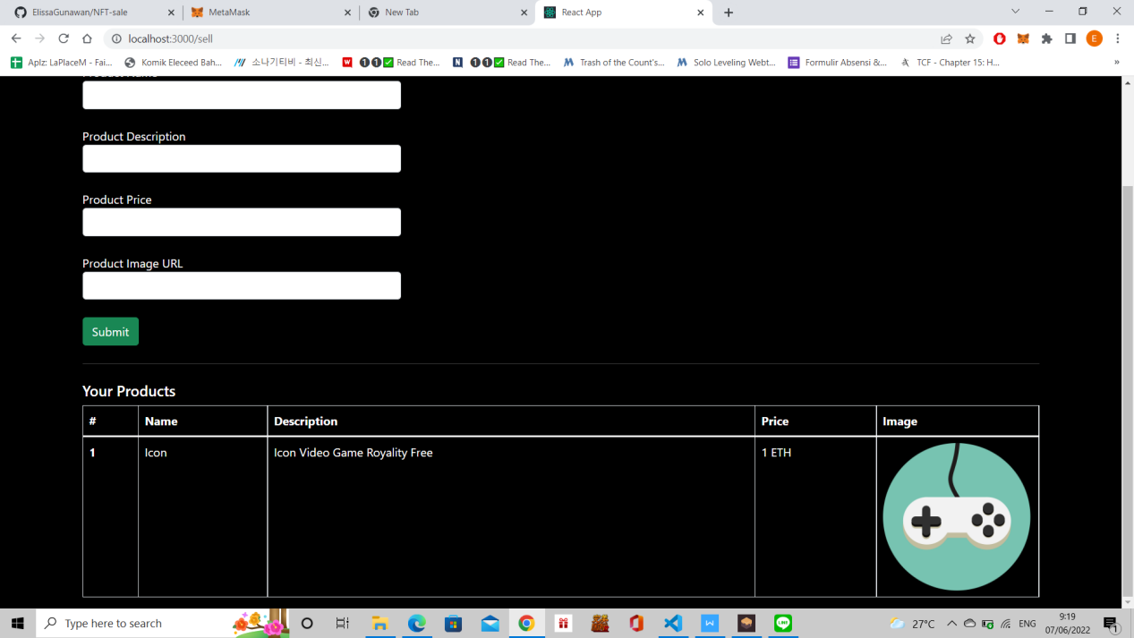

Dan tampilan pada Your Products akan menampilkan produk NFT yang baru saja ditambahkan seperti gambar diatas. Lalu kita coba masukkan beberapa produk NFT yang ingin di jual.

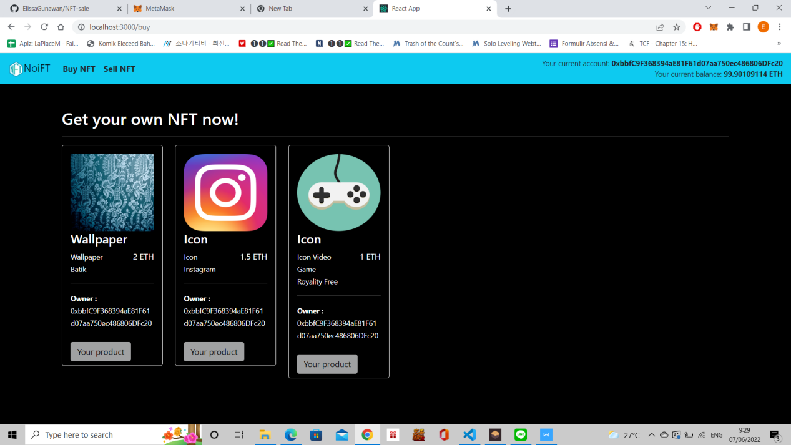

Jika kita sudah berhasil menambahkan beberapa produk NFT yang ingin dijual dan kita klik pada tulisan “Buy NFT” yang ada pada navbar diatas. Maka kita akan kembali ke halaman membeli NFT, jika kita merupakan owner atau pemiliki dari NFT tersebut maka kita tidak bisa membeli produk NFT kita sendiri.

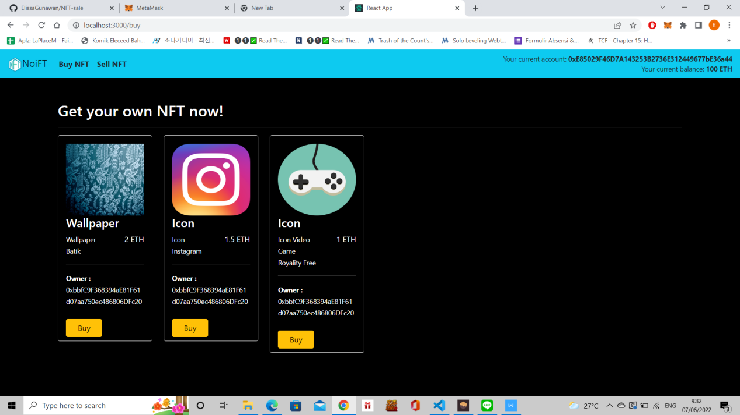

Apabila kita berada di akun pembeli, maka ada muncul tombol “Buy” dimana kita bisa membeli NFT tersebut. Pembeli ingin membeli NFT Wallpaper, maka kita klik pada tombol “Buy” yang ada pada Wallpaper.

*#CATATAN :*

Pada saat berpindah akun, pastikan akun tersebut sudah terhubung pada localhost:3000 kemudian refresh halaman tersebut.

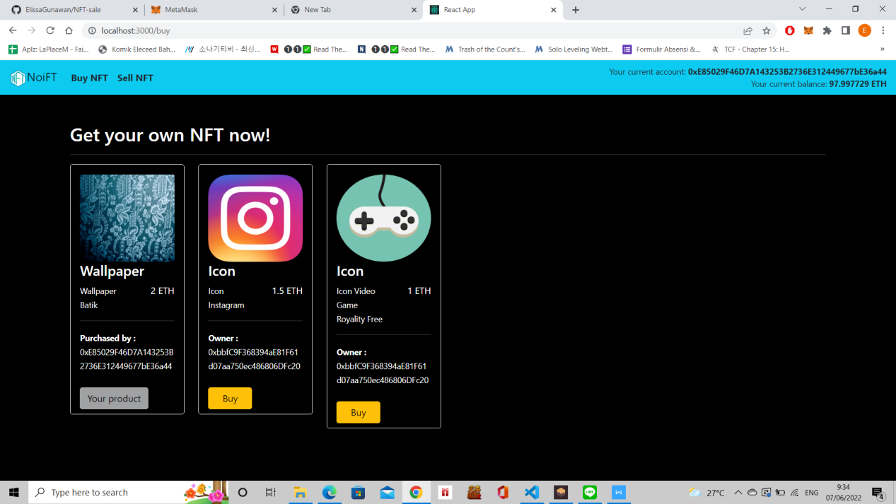

Pada saat proses membeli, pembeli harus membayar sedemikian harga gas serta harga barang tersebut. Jika pembeli sudah OK dengan harga tersebut maka klik Konfirmasi pada MetaMask lalu pembelian tersebut di proses dan kita akan dikembalikan pada halaman Buy NFT. Dan seperti gambar diatas, kita bisa melihat bahwa pembeli sudah berhasil membeli NFT Wallpaper dan NFT tersebut menjadi milik pembeli.

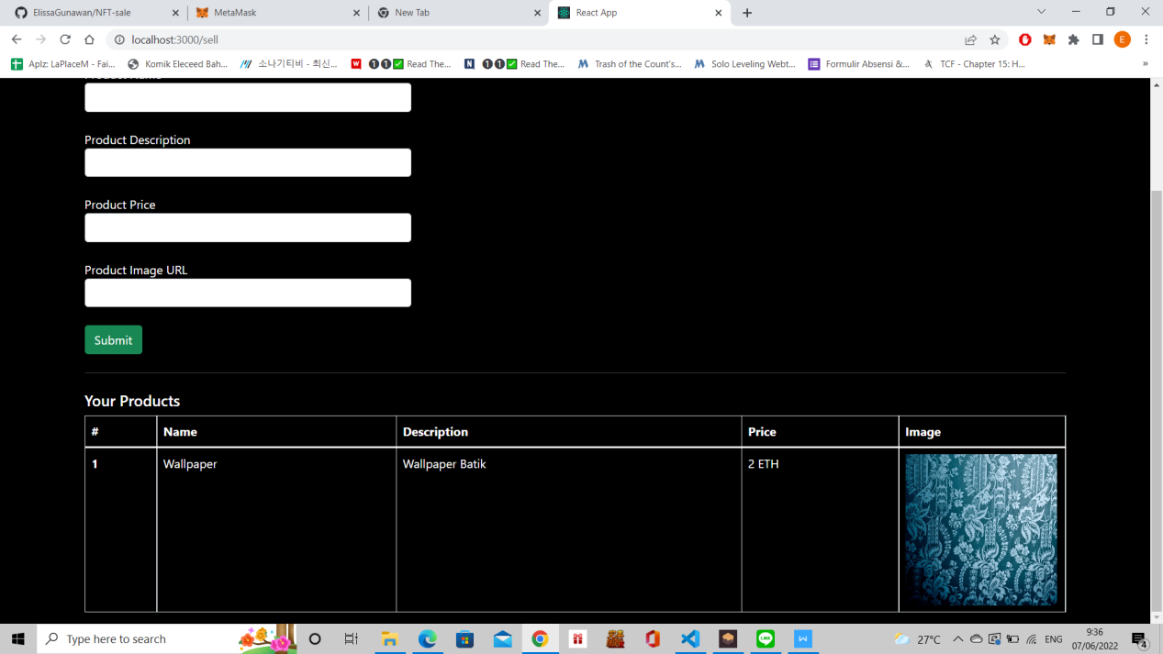

Jika kita kembali ke halaman Sell NFT, kita bisa lihat bahwa NFT Wallpaper sudah menjadi milik pembeli.

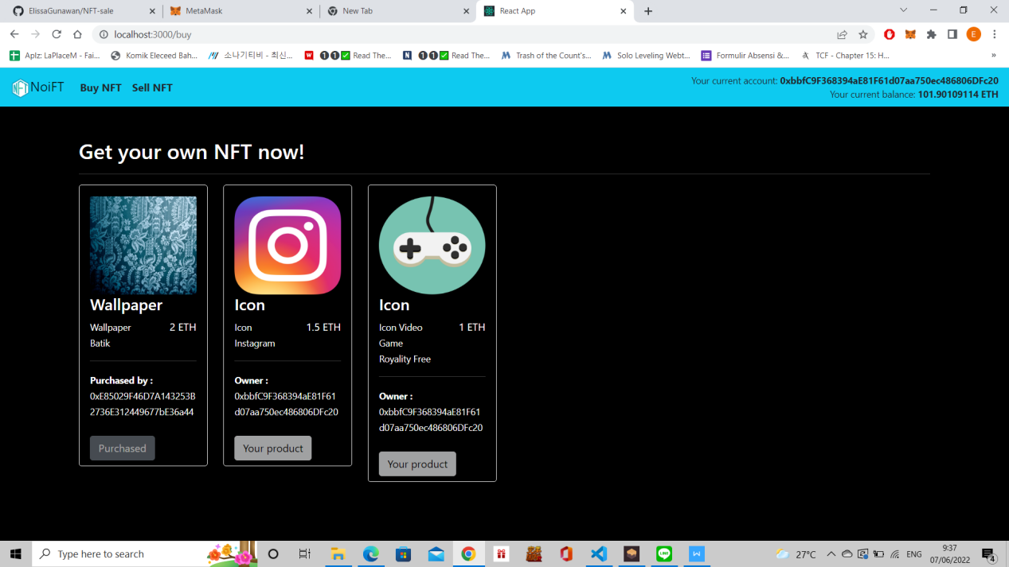

Apabila kita beralih ke akun penjual, maka pada halaman Buy NFT kita bisa melihat bahwa NFT Wallpaper sudah dibeli dan uang kita bertambah sebanyak 2 ETH atau kita bisa lihat pada navbar sebelah kanan.

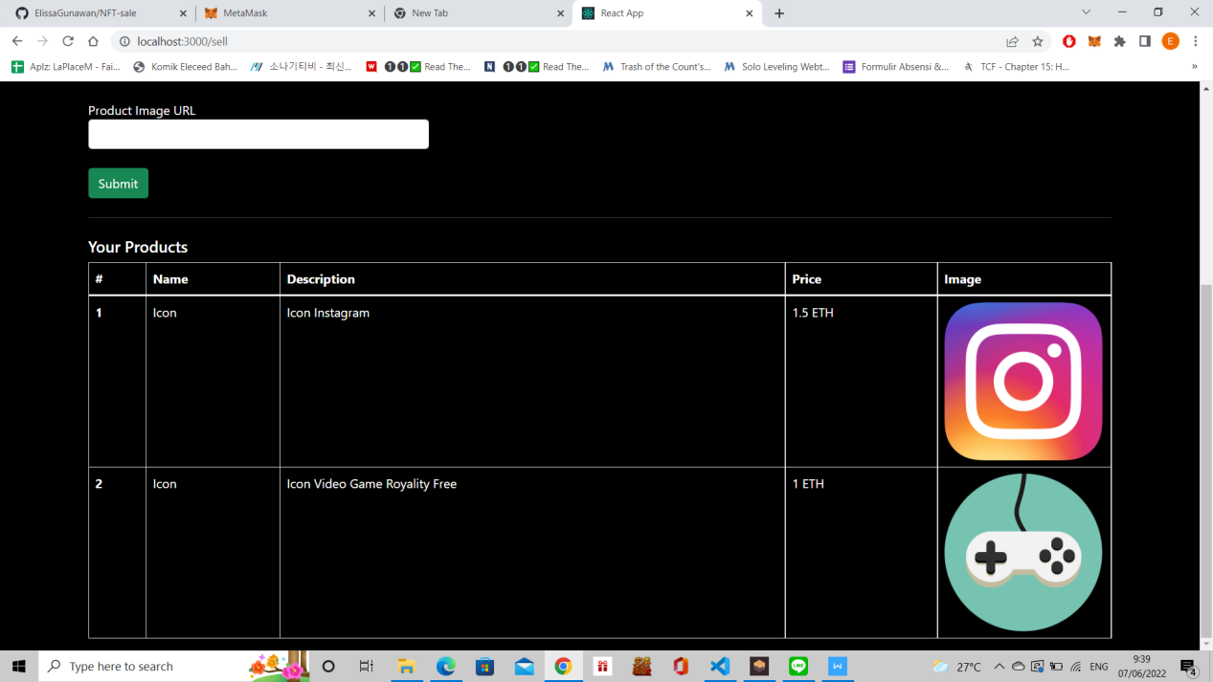

Dan pada halaman Sell NFT, kita bisa melihat bahwa NFT Wallpaper sudah hilang karena sudah menjadi milik pembeli.